

UNIVERSIDAD DE GUAYAQUIL

FACULTAD DE CIENCIAS MATEMÁTICAS Y FÍSICAS

CARRERA INGENIERÍA EN CIENCIAS COMPUTACIONALES Y NETWORKING

PROYECTO PARQUEADERO

GRUPO

DMA SOURCE

TELEFONO PARA CONTACTOS:

DANIEL MENDOZA: 0994215582

LOBSANG MALDONADO: 0983084276

MATERIA: LABORATORIO DE ELECTRÓNICA DIGITAL

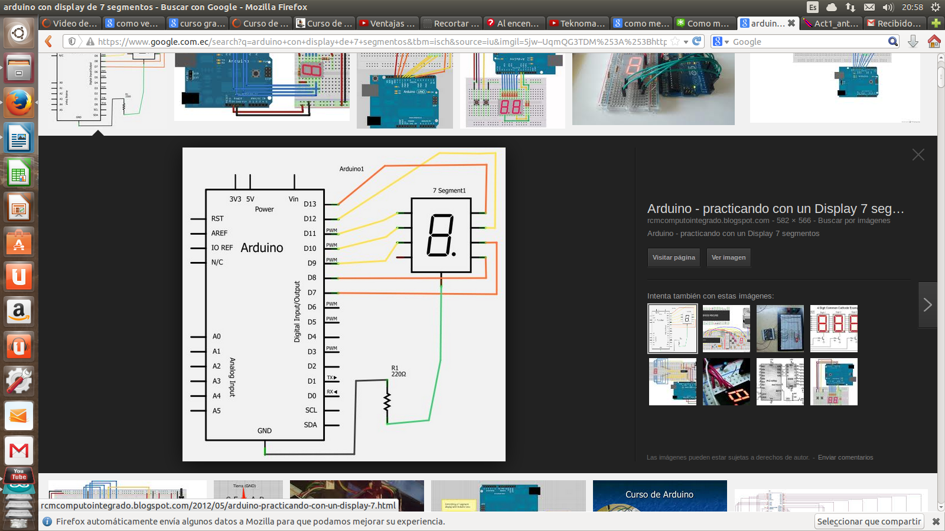

CIRCUITO

DIGITAL

AUTO NORMAL

AUTO ESPECIAL

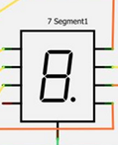

FULL

AUTOS SALEN

CA/ACUM

EMPTY

RESET

* En el display se debe visualizar la cantidad de autos en el parqueadero o la cantidad de dinero acumulado dependiendo de ca/acum.

* En el acumulador se debe redondear:

si es normal $1.00 -> 1

si es normal $0.50 -> 1

* Las salidas full y empty son leds que me indican si esta lleno o si hay espacio en el parqueadero

**Materiales:**

**1)** Placa arduino uno.

2) Protoboard

3) Cable utp categoria 5

4) Cuatro pulsadores de cuatro patas

5) Dos leds (verde y rojo)

6) un inversor(7404)

7) cuatro resistencias de 1k

8) Dos display de 7 segmentos catodo comun

**Desarrollo del proyecto**

**1) Forma de conectar los pulsadores**

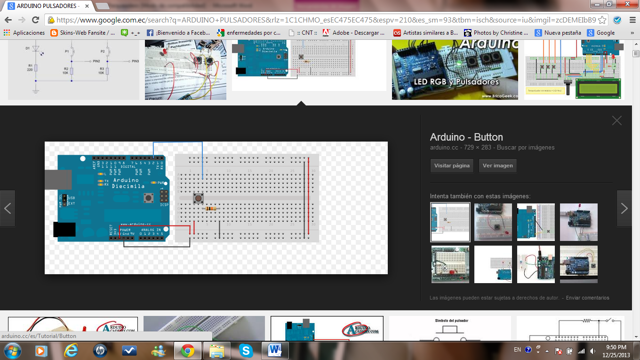

**2) Diagrama de display**

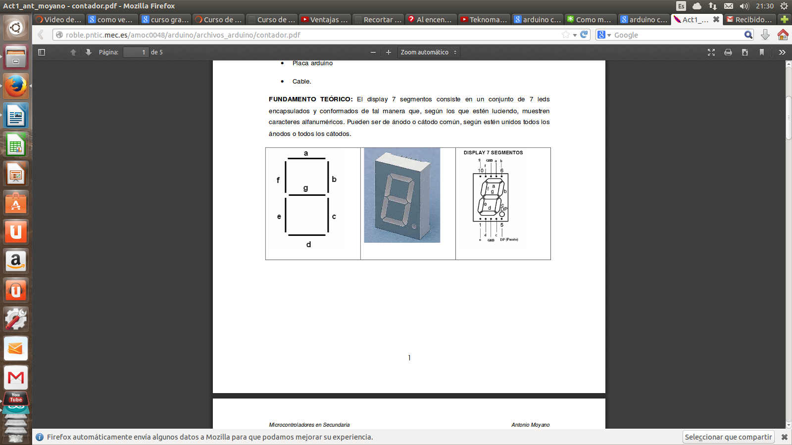

**3) Codigo arduino**

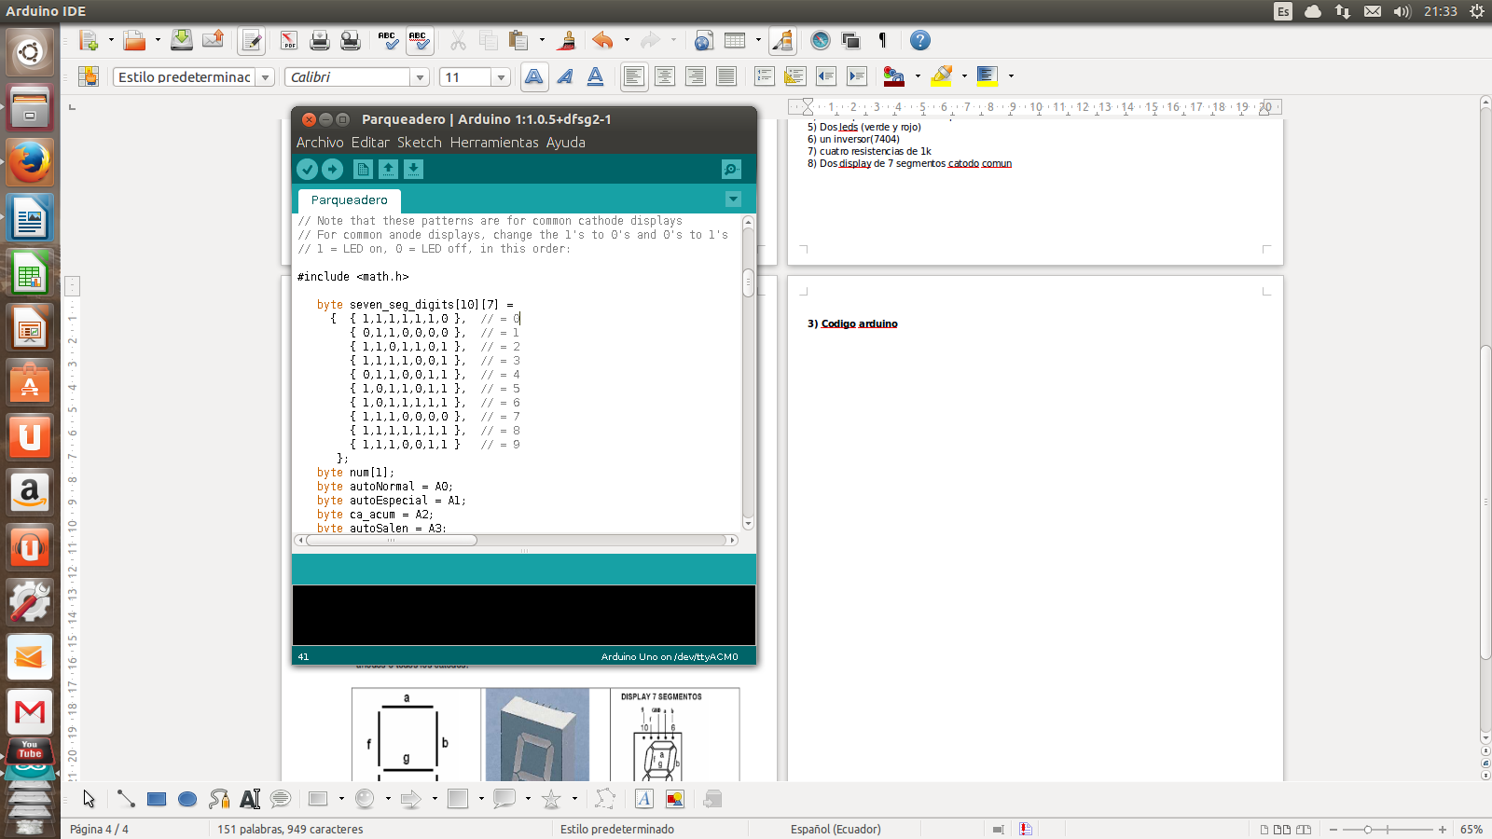

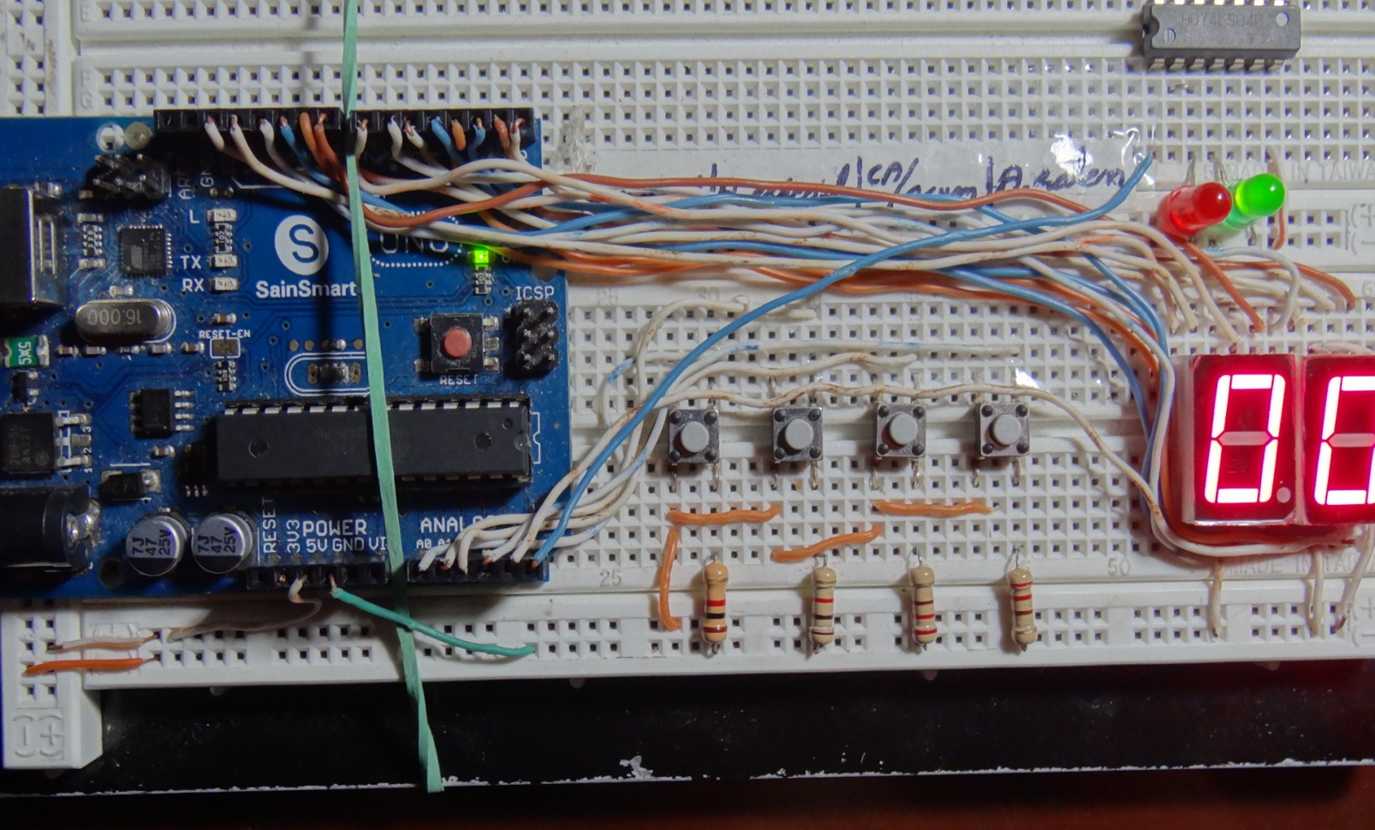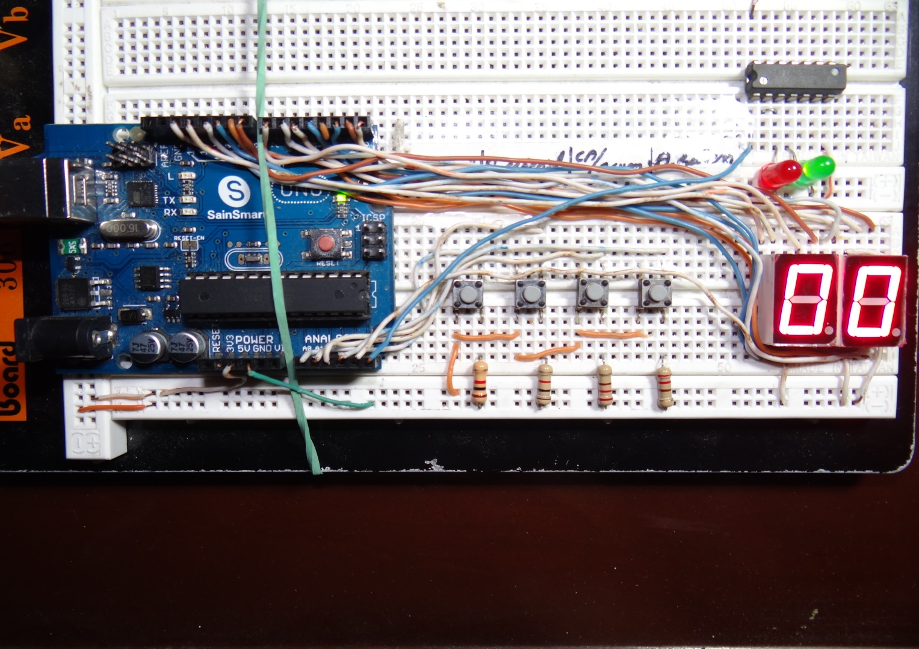**4) Imagen de proyecto**